گزارش درباره میزان جمعیت مهاجران" ایرانی و غیر ایرانی" دراسپانیا
بر اساس آخرین آمار موسسه ملی آمار اسپانیا، جمعیت این کشور معادل 46.698.569 نفر در سال 2018 بوده است. از این میزان جمعیتی حدود 4 میلیون و هفتصد و نوزده هزار نفر را مهاجران تشکیل می دهند. به عبارت دیگر حدود 90 درصد جمعیت کشور را اسپانیایی ها و 10 درصد را مهاجران به خود اختصاص داده اند.
برای دانستن ترکیب اصلی مهاجران در اسپانیا به نمودار زیر که بر اساس آمار وبسایت estatista.com تهیه شده است توجه شود:
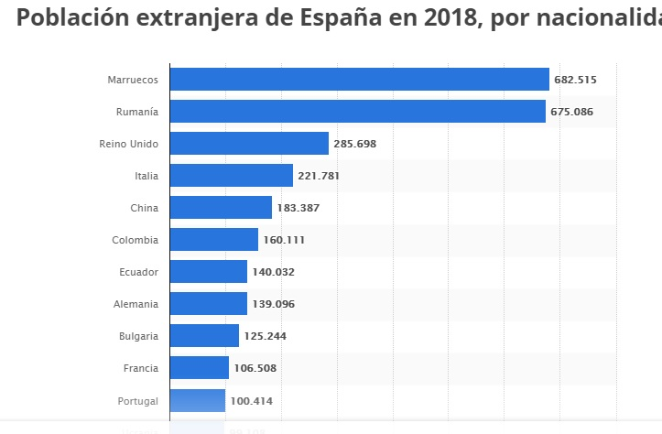
همانگونه که در نمودار بالا دیده می شود، می توان ترکیب ملیت های مهاجر و فراوانی آنها را در اسپانیا بازشناخت. بیشترین تعداد مهاجران را مراکشی ها به خود اختصاص داده اند که جامعه بزرگی را در این کشور تشکیل داده اند و تقریبا در همه اسپانیا می توان آن ها را دید. جمعیت مراکشی اغلب در آندالوسیا و کاتالونیا ساکن هستند. با کمی فاصله، مهاجران به اسپانیا بعد از مراکشی ها، رومانیایی ها هستند. در رتبه های بعدی مهاجران کشورهای بریتانیا، ایتالیا، چین، کلمبیا، اکوادور، آلمان، بلغارستان، فرانسه و پرتغال قرار دارند. ¨
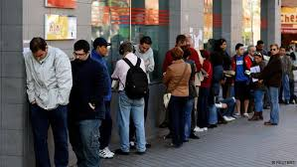
لازم به یادآوری است که اکثریت مهاجران به اسپانیا را افرادی تشکیل می دهند که از خارج از مرزهای اتحادیه اروپا به این کشور آمده اند. (حدود 59.5 درصد). در حالیکه از میان ده ملیت اول در جدول، شش ملیت به اروپا تعلق دارد.
هرکدام از این گروه مهاجران در بخش هایی از اسپانیا تمرکز دارند. مثلا جمعیت مهاجران بریتانیایی اغلب در استان والنسیا و به ویژه در شهر آلیکانته ساکن هستند. یک گروه جمعیتی مهاجر که بسیار به چشم می آیند چینی ها هستند. چینی ها اگرچه از نظر تعداد در رتبه چهارم مهاجران قرار گرفته اند، اما در دو شهر بزرگ اسپانیا یعنی مادرید و بارسلونا متمرکز هستند و به کسب و کار مشغول اند. به طوریکه هم اکنون سوپرمارکت های کوچک در شهر مادرید تقریبا به طور کامل در اختیار آنهاست. در بارسلونا نیز آنها جمعیت قابل توجهی دارند و حضور آنها در کسب و کار رستوران و بار در این شهر محسوس است. آمار جمعیتی نیز این مشاهدات را تایید می کند. در نمودار زیر توزیع جمعیتی چینی ها در کشور اسپانیا نشان داده شده است:
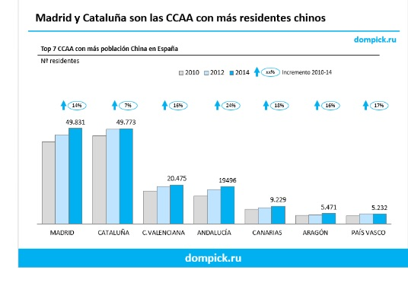
همانطور که در نمودار دیده می شود، تمرکز جمعیتی مهاجران چینی در دو شهر مادرید و بارسلونا بسیار بیشتر از سایر مناطق اسپانیا می باشد.
در ترکیب مهاجرتی اسپانیا گاه موارد جالب و نادری دیده می شود. به عنوان مثال در شهر کوچکی در نزدیکی سویا در استان آندالوسیا، که نام آن کوریا دل ریو (Coria del Rio) است، افرادی زندگی می کنند که یا ژاپنی هستند و یا از ریشه ژاپنی، و دورگه محسوب می شوند. دلیل این موضوع به قرن هفدهم باز می گردد. زمانی که امپراطور ژاپن سفیری را به همراه چندین سامورایی به اسپانیا فرستاد آن ها در این روستای کوچک ساکن شدند. امروز 700 نفر از 25 هزار ساکن شهر «کوریا دل ریو» نام فامیلی شان «ژاپن» است.

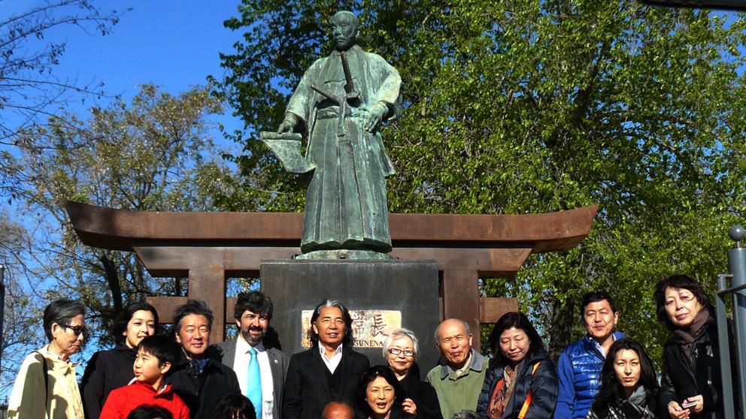

از تعداد مهاجران ایرانی چه می دانیم؟
در سال های اخیر روند مهاجرت ایرانیان به اسپانیا رشد بیشتری داشته است. بخش عمده این مهاجرت به مقصود تحصیل در دانشگاه های اسپانیا، به ویژه در دو شهر مادرید و بارسلونا بوده است. بخشی دیگری از ایرانیان بر اساس قانون تمکن مالی با خرید ملک یا سرمایه گذاری در بانک اقامت می گیرند و عموم افرادی که از طریق این قانون به اسپانیا می آیند، در آندالوسیا و اطراف شهر مالاگا ساکن هستند.
آن چنان که می توانیم در وب سایت www.ine.es یا همان موسسه ملی آمار اسپانیا ببینیم، تعداد ایرانیان ساکن اسپانیا (که دارای آدرس پستی ثبت شده در سیستم شهرداری های این کشور هستند) در سال 2018 تعداد 5135 نفر بوده است (2728 نفر مرد و 2407 نفر زن). این پایگاه اینترنتی اجازه می دهد تا آمار ریزتر و دقیق تری از توزیع این جمعیت در شهرها و استان های مختلف اسپانیا را نیز ببینیم. بر این اساس جمعیت ایرانیان در چند شهر پر جمعیت اسپانیا به قرار زیر است:
شهر | مادرید | بارسلونا | مالاگا | سویا | والنسیا
تعداد مهاجران | 715 | 562 | 522 | 23 | 64

همانگونه که دیده می شود، تجمع اصلی ایرانیان در سه شهر مادرید، بارسلونا و مالاگا بوده و بقیه جمعیت مهاجران در نقاط مختلف این کشور به صورت پراکنده زندگی می کنند. به عنوان مثال در استان" ناوارا "در شمال اسپانیا، 14 نفر ایرانی ساکن هستند و یا در شهر آلمریا 7 نفر ایرانی زندگی می کنند. نکته حائز اهمیت این است که ایرانیان مقیم کشور اسپانیا عموما برای تحصیل و یا راه اندازی کسب و کار و بعضا به عنوان متخصص در مراکز اداری و دانشگاهی این کشور مشغول به کار هستند.
با عنایت به عدم دسترسی ایرانیان مقیم اسپانیا به محصولات غذایی با ذبح حلال، خدمات فرهنگی آموزشی و رفاهی مناسب برای خانواده ها، مشکلات عدیده مربوط به امور مالی و بانکی و ارزی دارند به همین منظور نیاز به راه اندازی مرکز یا «انجمن دوستی ایرانیان مقیم اسپانیا» که مورد حمایت اداره کل امور ایرانیان خارج از کشور یا سفارت جهموری اسلامی ایران باشد محسوس است.

حسین محمدی
سرپرست رایزنی فرهنگی ج.ا.ایران در اسپانیا

